Título

Objetivo de la práctica
Objetivos aquí.

Metas
- Meta 1
- Meta 2
- Meta 3

Antecedentes
Antecedentes aquí.

Conocimientos previos
Los conocimientos necesarios para la realización de la práctica:
- Conocimiento 1
- Conocimiento 2
- Conocimiento 3
- Conocimiento 4

Materiales y equipo
Para la realización de la práctica es necesario contar con los siguientes dispositivos:
Equipo
- Una computadora con Python instalado.
- Robots móviles diferenciales con control de velocidad en ambas ruedas.
- Cámara web.
- Baterías de 12V.
- Marcadores impresos.
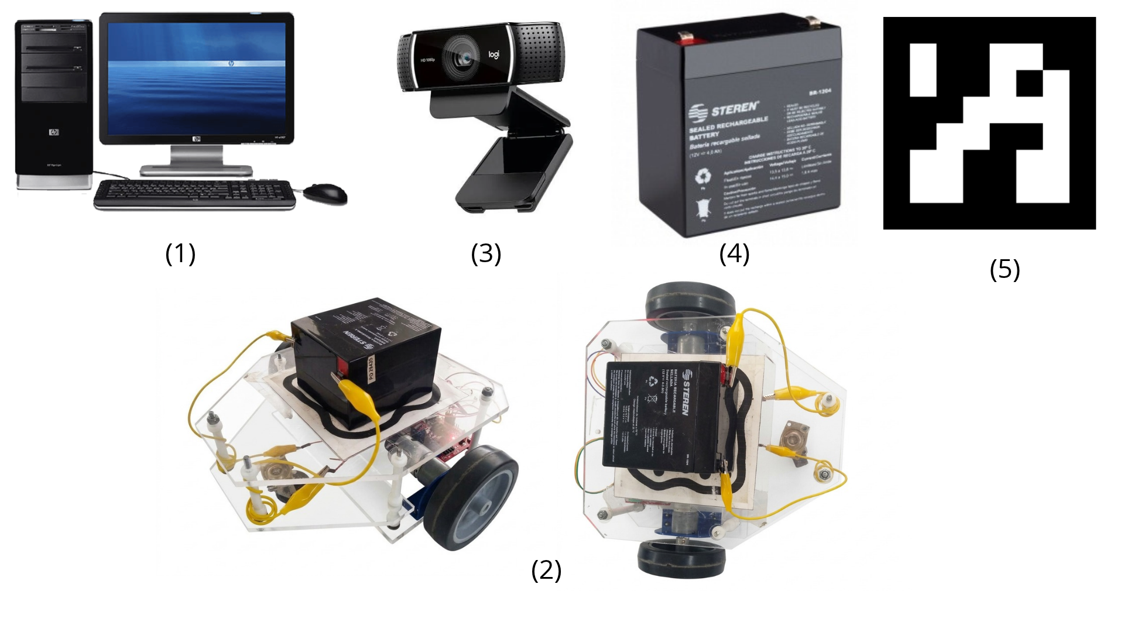
Figura 1. Materiales de practica

Preparativos previos y recomendaciones
- Las baterías utilizadas para alimentar los robot móviles deben estar cargadas antes de realizar la práctica.
- Es recomendable establecer una carpeta específica en la computadora para el desarrollo de esta práctica.
- Es recomendable crear un entorno virtual dentro de la carpeta de la práctica con las siguientes dependencias:
  - numpy
  - opencv-python
- Se sugiere mantener la siguiente estructura:
practicaX
├── venv (entorno virtual)
├── main.py
└── src
├── robot.py
└── vision.py

Desarrollo de la practica

Detección de ArUcos
Integra la solución de tu práctica 1 en el archivo vision.py. Este archivo deberá tener, por lo menos, las siguientes funciones:
- iniciar_camara(): Utiliza la biblioteca OpenCV de Python para obtener el video desde la computadora. Debe inicializar la cámara y configurar sus parámetros de captura.
- cerrar_camara(): Debe liberar los recursos utilizados por la cámara y cerrar todas las ventanas de OpenCV.
- obtener_poses(): Esta función es la que se encarga de detectar los marcadores ArUco presentes y calcula sus posiciones y orientaciones respecto al ArUco 0. La función debe regresar:
  - frame: imagen capturada y procesada.
  - poses: diccionario con las poses de los marcadores.
  - tecla: tecla presionada por el usuario.

Modelo cinemático del robot móvil diferencial.
Integra la solución de tu práctica 4 en el archivo robot.py. Este archivo deberá tener, por lo menos, las siguientes funciones:
  - calcular_velocidades_ruedas(v,w): Debe convertir la velocidad lineal y angular del robot en velocidades angulares para las ruedas.
  - enviar_velocidades(vr,vl): Esta función debe enviar las velocidades de las ruedas al robot mediante el protocolo UDP.
  - detener_robot(): Detiene el robot enviando velocidad cero a ambas ruedas.
  - cerrar_comunicacion(): Cierra el socket utilizado para la comunicación UDP.
Recuerda que es conveniente diseñar el programa de manera modular y reutilizable, de modo que la misma estructura de control pueda utilizarse de forma independiente para cada uno de los tres robots. Aunque todos los robots deben compartir el mismo comportamiento y las mismas funcionalidades, cada uno debe mantener su propio estado y poder recibir velocidades lineales y angulares diferentes.
Antes de continuar con la práctica:
Valida el funcionamiento de los distintos componentes del sistema mediante un código de prueba. En main.py, desarrolla un programa que permita:
  - Inicializar correctamente la cámara.
  - Detectar los marcadores ArUco.
  - Identificar la posición de cada robot a partir de los marcadores detectados.
  - Enviar de manera independiente velocidades lineales y angulares a cada uno de los tres robots móviles.
Durante esta etapa, verifica los siguientes aspectos:
- Detección: comprueba que los marcadores ArUco se detecten correctamente y que sus identificadores correspondan al robot esperado.
- Comunicación: verifica que cada robot tenga configurada la dirección IP correcta y que sea posible establecer comunicación con él.
- Control independiente: comprueba que cada robot pueda recibir velocidades diferentes sin afectar el comportamiento de los demás.
- Funcionamiento de la cámara: asegúrate de que la cámara se inicialice correctamente y proporcione imágenes adecuadas para la detección de los marcadores.

Campos potenciales.
Modifca robot.py para integrar las siguientes funciones:
- control_potencial_atacante(): El robot atacante debe desplazarse hacia el robot protegido, pero debe evitar al robot defensor, que será considerado un obstáculo. Para lograrlo, utiliza un campo potencial que combine una componente atractiva hacia el protegido y una componente repulsiva generada por el defensor.
La función debe recibir como información la posición y orientación actuales del atacante, la posición del protegido y del defensor, así como las ganancias que controlan la intensidad de los campos. El comportamiento que debes implementar es el siguiente:
  - Determina la dirección hacia el robot protegido: Calcula la diferencia entre la posición del protegido y la posición actual del atacante. A partir de estas diferencias, determina la distancia que existe entre ambos robots y la dirección en la que se encuentra el protegido.
  - Genera el campo atractivo: El objetivo principal del atacante es acercarse al protegido. Por lo tanto, cuando la distancia entre ambos robots sea mayor que la distancia de seguridad, genera una fuerza que apunte desde el atacante hacia el protegido.
La magnitud de esta fuerza debe aumentar conforme aumenta la distancia, pero debe estar limitada por un valor máximo determinado por k_r. De esta manera, el atacante no incrementará indefinidamente su velocidad cuando se encuentre muy alejado del protegido.
  - Evita acercarse demasiado al protegido: Si el atacante entra dentro de la distancia de seguridad establecida, el comportamiento debe cambiar. En lugar de continuar acercándose, debe generarse una fuerza que lo aleje del protegido.
La intensidad de esta repulsión debe depender de qué tan cerca se encuentre el atacante: mientras menor sea la distancia entre ambos robots, mayor debe ser la fuerza de alejamiento.
  - Considera al defensor como un obstáculo: Además de dirigirse hacia el protegido, el atacante debe evitar colisionar con el defensor. Para ello, determina la fuerza repulsiva producida por el defensor utilizando definiendo una función _repulsion().
Esta fuerza solo debe tener un efecto significativo cuando el atacante se encuentre dentro de la zona de repulsión establecida. La función de repulsión debe generar una componente que aleje al atacante del defensor y una componente tangencial que permita rodearlo.
La dirección de la componente tangencial debe seleccionarse considerando la dirección hacia el objetivo, de manera que el atacante pueda rodear al defensor en lugar de quedar detenido frente a él.
  - Combina las fuerzas: Suma la fuerza generada por el objetivo y la fuerza producida por el obstáculo para obtener una única fuerza resultante. Esta fuerza resultante representa la dirección y magnitud hacia la cual debe desplazarse el atacante, considerando simultáneamente su objetivo y la presencia del defensor.
  - Convierte la fuerza resultante en movimiento: Utiliza la posición y orientación actual del atacante para transformar la fuerza resultante en una velocidad lineal v y una velocidad angular w que puedan ser utilizadas por el robot móvil.
  - Considera los casos límite: Si el atacante y el protegido se encuentran prácticamente en la misma posición, no debe generarse movimiento. Asimismo, las velocidades calculadas deben respetar los límites establecidos para el robot.
- control_potencial_defensor(): El robot defensor debe posicionarse entre el robot atacante y el robot protegido. Para lograrlo, su objetivo de movimiento será el punto medio entre ambos robots. Al mismo tiempo, debe evitar acercarse demasiado tanto al atacante como al protegido, por lo que ambos robots serán considerados obstáculos.
La función debe recibir como información la posición y orientación actuales del defensor, la posición del atacante y del protegido, así como las ganancias que controlan la intensidad de los campos. El comportamiento que debes implementar es el siguiente:
  - Determina el objetivo del defensor: Calcula el punto medio entre la posición del atacante y la posición del protegido. Este punto representa la posición que el defensor debe intentar alcanzar. A partir de la posición actual del defensor y de este punto medio, determina la distancia y la dirección hacia el objetivo.
  - Genera el campo atractivo hacia el punto medio: El objetivo principal del defensor es desplazarse hacia el punto medio entre el atacante y el protegido. Por lo tanto, genera una fuerza atractiva que apunte desde la posición actual del defensor hacia dicho punto. La magnitud de esta fuerza debe aumentar conforme el defensor se encuentre más alejado del objetivo, pero debe estar limitada por la ganancia establecida para el campo atractivo.
  - Considera al atacante como un obstáculo: El defensor debe evitar acercarse demasiado al robot atacante. Para ello, genera una fuerza repulsiva cuando el defensor se encuentre dentro de la zona de repulsión establecida alrededor del atacante. Esta fuerza debe alejar al defensor del atacante. Además, debe contar con una componente tangencial que permita rodearlo cuando sea necesario, en lugar de quedar detenido directamente frente a él.
  - Considera al protegido como un obstáculo: De manera similar, el robot protegido debe considerarse un obstáculo para el defensor. Cuando el defensor se encuentre dentro de la zona de repulsión del protegido, genera una fuerza que lo aleje del protegido y una componente tangencial que facilite el desplazamiento alrededor de este.
  - Ajusta la zona de repulsión: La distancia utilizada para determinar la zona de repulsión debe considerar la separación actual entre el atacante y el protegido. El objetivo es evitar que el defensor intente alcanzar un punto medio que se encuentre demasiado cerca de alguno de los dos robots. Por ello, la zona de repulsión debe ajustarse dinámicamente de acuerdo con la distancia existente entre el atacante y el protegido.
  - Combina las fuerzas: Suma la fuerza atractiva hacia el punto medio con las fuerzas repulsivas generadas por el atacante y el protegido. La fuerza resultante representa la dirección y magnitud del movimiento que debe realizar el defensor, considerando simultáneamente su objetivo y la necesidad de mantener una distancia adecuada respecto de los otros dos robots.
  - Convierte la fuerza resultante en movimiento: Utiliza la posición y orientación actual del defensor para transformar la fuerza resultante en una velocidad lineal v y una velocidad angular w. Estas velocidades deben considerar la orientación actual del robot, de manera que pueda desplazarse hacia la dirección determinada por el campo resultante.
  - Detén el robot cuando alcance el objetivo: Cuando el defensor se encuentre suficientemente cerca del punto medio y las fuerzas repulsivas sean despreciables, debe considerarse que ha alcanzado su objetivo y detenerse.
  - Considera los casos límite: Si el punto medio coincide prácticamente con la posición actual del defensor, no debe generarse movimiento hacia el objetivo. Asimismo, las velocidades calculadas deben respetar los límites establecidos para el robot.

Integración de la solución.
Modifica main.py para integrar el comportamiento de los tres robots móviles y utilizar los campos potenciales desarrollados previamente cuando corresponda.
Recuerda que el robot protegido tiene un comportamiento independiente del atacante y del defensor, por lo que deberás decidir cómo integrar su comportamiento dentro del programa sin interferir con la lógica de control de los otros robots. Define esta estrategia antes de comenzar la implementación.
Para resolver el problema, utiliza los módulos y funciones desarrollados en las etapas anteriores. Evita duplicar código y aprovecha las estructuras existentes para realizar la detección, el cálculo de velocidades y el envío de comandos a los robots.
De manera general, el flujo de ejecución de main.py debe seguir los siguientes pasos:
- Inicialización: inicializa la cámara y prepara el sistema para la detección de los marcadores ArUco.
- Detección: obtén continuamente la información de los marcadores ArUco visibles y determina la posición y orientación de cada robot.
- Identificación: utiliza los identificadores de los marcadores para distinguir entre el robot protegido, el atacante y el defensor.
- Cálculo del control: determina las velocidades lineal y angular que debe utilizar cada robot de acuerdo con su comportamiento. El atacante y el defensor deberán utilizar los campos potenciales desarrollados previamente, mientras que el protegido deberá seguir el comportamiento independiente que hayas definido.
- Conversión a velocidades de las ruedas: transforma las velocidades lineal y angular calculadas para cada robot en las velocidades correspondientes de sus ruedas.
- Envío de comandos: envía de manera independiente las velocidades calculadas a cada robot, respetando el periodo de envío establecido.
- Pérdida de detección: establece un mecanismo de seguridad para detener los robots cuando no sea posible detectar los marcadores necesarios durante un periodo determinado.
- Finalización: al terminar la ejecución, detén los robots y libera correctamente los recursos utilizados por la cámara y las comunicaciones.
La siguiente figura muestra el resultado final esperado del sistema. En ella, se identifican los siguientes elementos:
- ArUco de referencia: establece el sistema de referencia utilizado para determinar las posiciones y orientaciones de los robots.
- Robot protegido: corresponde al objetivo que debe ser protegido.
- Robot atacante: tiene como objetivo desplazarse hacia el robot protegido.
- Robot defensor: actúa como obstáculo para el robot atacante, evitando que este alcance directamente al robot protegido.
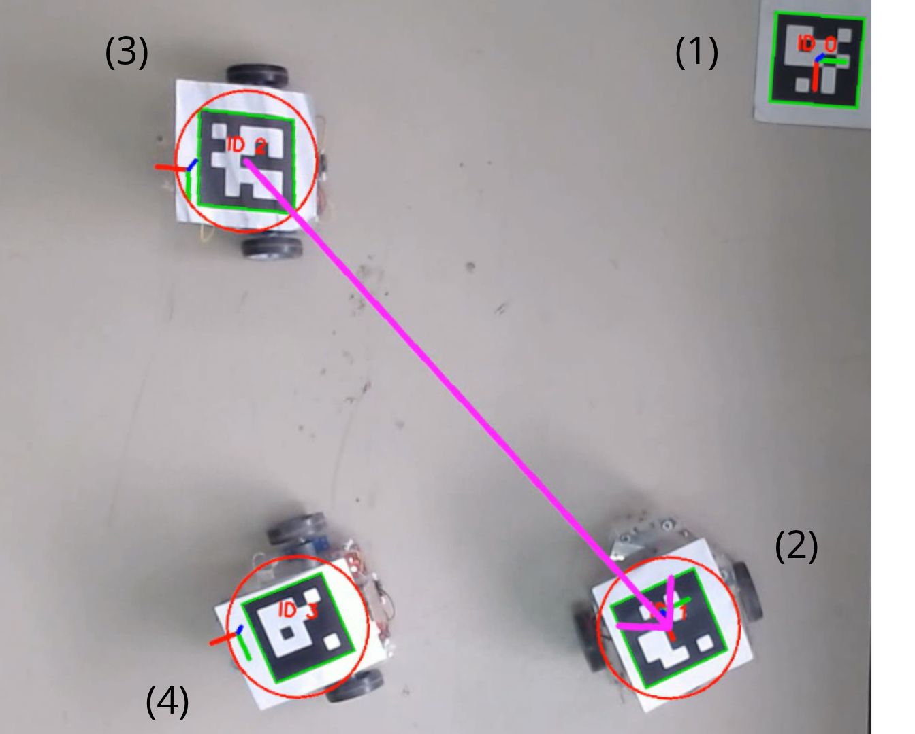
Figura 2. Resultado esperado.

Actividades para de la práctica
- Actividad 1
- Actividad 2
- Actividad 3

Resultados
Resultados aquí.

Conclusiones
Conclusiones aquí..

Referencias
Referencia 1
Referencia 2

Anexo 1. Título

Anexo 2. Título

Anexo 3. Título

